**Barra de progresso**

**(valor = -2,0 pontos)**

**Descrição geral**: faça um programa que desenhe uma barra de progresso na janela de console.

**Detalhamento**:

1. O seu programa deve redimensionar a janela de console para as dimensões máximas do monitor possíveis e posicioná-la de modo que ocupe toda a tela do monitor. E quando o programa for encerrado deve retornar a janela de console às dimensões originais;
2. O seu programa deve desabilitar o cursor durante a sua execução e após a sua execução deve habilitar novamente o cursor;
3. Deve desenhar um retângulo A, com as bordas na cor RGB(255, 0, 0) e com 1 pixel de grossura, e que ocupe toda a janela de console;
4. Deve desenhar outro retângulo B, de dimensões iguais a 400 pixels de comprimento e 30 pixels de largura, com a borda na cor RGB(180, 180, 180);
5. Esse retângulo B deve estar EXATAMENTE centralizado horizontalmente na tela;
6. A borda superior desse retângulo B deve estar posicionado verticalmente a uma distância igual a 100 pixels da borda inferior do retângulo A;
7. Esse retângulo B deve ser preenchido com a cor RGB(255, 242, 0), na proporção de 1 coluna de pixels a cada 10 milissegundos, até ser inteiramente preenchido;
8. Deve ser possível ao usuário interromper o seu programa por meio do pressionamento da tecla SHIFT DIREITA, com no máximo 1 milissegundo ± 1 microssegundo de intervalo, entre o pressionamento e o término da execução do programa.

Veja na figura seguinte o esquema de como seriam as telas da execução de seu programa:

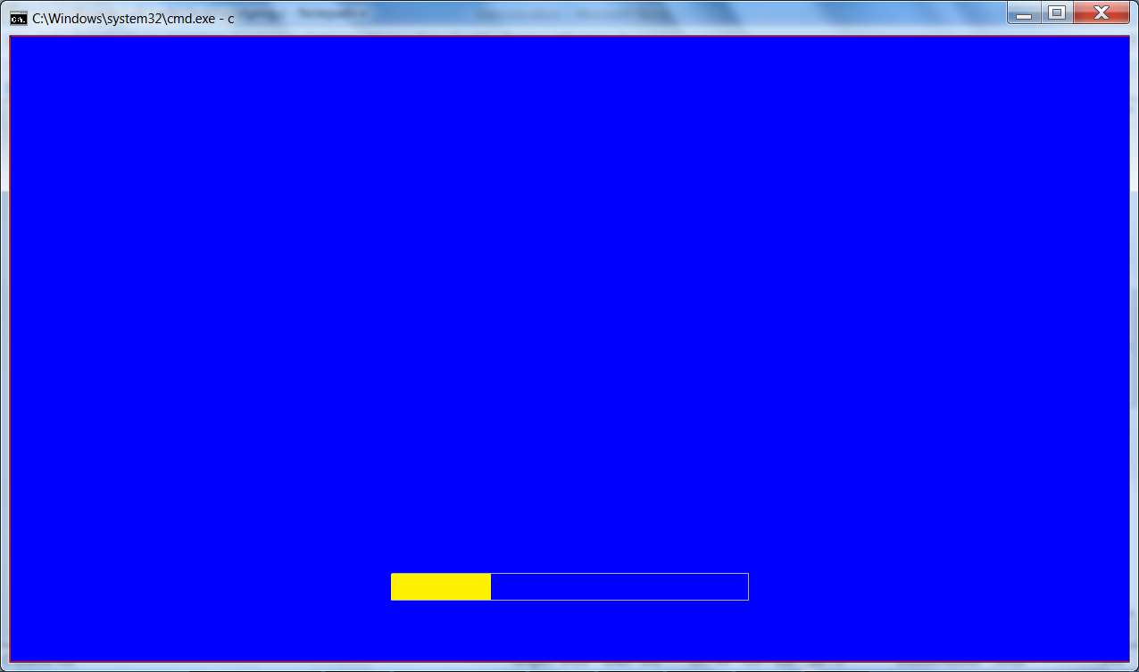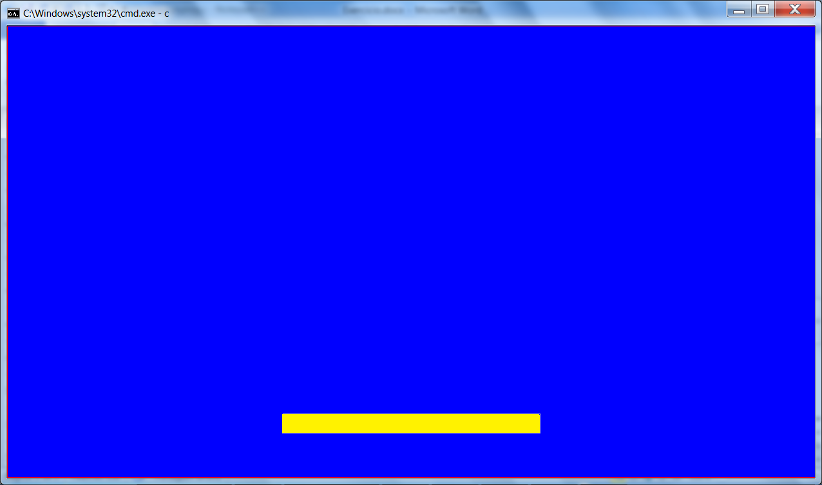

400 pixels

Centralizado horizontalmente

30 pixels

100 pixels

